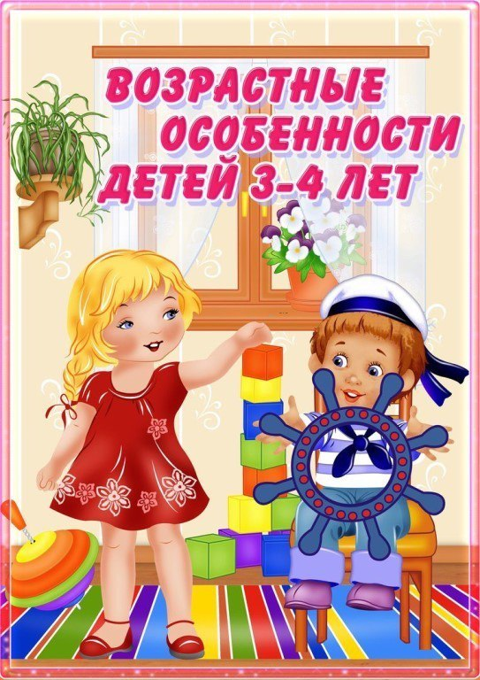

Возрастные особенности детей 3-4 лет.
Психологи говорят о «кризисе трех лет», когда ребенок переходит к новому уровню взаимодействия со взрослыми, своими сверстниками и окружающим миром в целом. Родителям и педагогам необходимо знать о возрастных особенностях детей 3-4 лет, чтобы суметь адекватно реагировать на изменения в их поведении, оказать необходимую поддержку и помощь в процессе их развития. В этой статье мы рассмотрим их.
В возрасте 3-4 лет ослабевает неразрывная связь между малышом и матерью и постепенно увеличивается потребность в общении, которая уже не может быть удовлетворена в узком семейном кругу.

Личностное развитие
Главные возрастные особенности детей 3-4 лет, на которые нужно обращать внимание, касаются изменений в личностном развитии ребенка. Прежде всего, они заключаются в осознании им себя как отдельного индивида общества. Малыш начинает стремиться к самостоятельности. Однако эта потребность никак не соотносится с его возможностями.
Именно в этом и состоит суть внутреннего конфликта младшего дошкольника: он хочет все делать сам, но не может справиться без помощи взрослых. Ребенок перестает слушаться родителей и начинает выдвигать им свои собственные требования. Он проявляет негативное отношение к опеке взрослых и старается выйти из-под их влияния.
Для успешного формирования личности взрослые должны умело руководить процессом формирования самостоятельности у их ребенка, а именно:
- выстраивать равноправные отношения с малышом, не относиться к нему с позиции «авторитетного взрослого»;
- предоставить ему больше самостоятельности;
- поддерживать все положительные начинания и стремления;
- если у малыша что-то не получается, можно предложить ему сделать это вместе или подсказать другой способ выполнения;
- не критиковать, а формировать у ребенка понятие, что он хороший.
Отдельно стоить обратить внимание на то, что у младшего дошкольника уже начинает закладываться основы самооценивания. Он может подмечать, как действуют другие, сравнивать их результаты со своими, стремясь, чтобы у него тоже все получилось как можно лучше. У ребенка появляется устойчивая потребность в признании его успехов, он хочет, чтобы его почаще хвалили и уважали.

Социальное становление
В трехлетнем возрасте меняется социальная позиция ребенка. Он ищет общения со своими сверстниками. Малыш готов считаться частью детского коллектива. Он уже способен выстраивать взаимоотношения на основе общепринятых норм и правил поведения. Однако чаще всего на этом этапе дети просто сосуществуют рядом и мало взаимодействуют друг с другом.
В этот период дети эмоционально отзывчивы, умеют сопереживать и утешать, готовы оказать помощь. Они открыты миру, не ощущают опасности. В большинстве случаев действуют ситуативно. Иногда могут контролировать свое поведение, руководствуясь собственными побуждениями. Развивается половая идентификация.
К 3-4 годам ребенок способен овладеть основными навыками самообслуживания и гигиены. Он умеет вести себя за столом, ходить в туалет, одеваться.
Взрослых малыш воспринимает уже не только, как членов семьи, но и как часть общества. Он понимает, что у родителей есть работа, осознает их необходимость выполнять различные социальные роли. Часто подражает взрослым.

Психологические процессы
У детей 3-4 лет также происходит совершенствование психологических процессов.
- Память непроизвольная. Преобладает процесс узнавания. Запоминается только информация, имеющая яркую эмоциональную окраску. Объем памяти позволяет запоминать 5 названий предметов и 3-4 слова. Ребенок может выучить небольшой стишок.
- Доминирует наглядно-действенное мышление, появляются зачатки наглядно-образного. Ребенок может устанавливать некоторые взаимосвязи между предметами на основе практических действий, делать несложные выводы.
- Преобладающий вид деятельности в младшем дошкольном возрасте — игра. Она дает возможность скопировать поступки взрослых, опробовать разные модели поведения. В основном малышам предлагают сюжетные кратковременные игры, в ходе которых они выполняют несложные действия с игрушками или предметами — заменителями.
- Воображение слабо развито. Дети еще не умеют детализировать предметы, изображают их в примитивном виде. Способны создавать несложные конструкции и простые аппликации по заданному образцу.
- Формируются пространственные представления. Ребенок способен ориентироваться в знакомых помещениях или на часто посещаемых территориях.
- Развивается речь, пополняется словарный запас. Малыш может воспринимать небольшой рассказ. Сам составляет предложения, способен поддерживать несложную беседу, пересказывает короткие тексты.
- Появляется интерес к познанию окружающего мира. Это подталкивает ребенка к поиску различных способов действий для получения информации. Данный этап можно назвать периодом первых открытий. Малыш радуется каждому новому умению или полученным знаниям.
Знание педагогами и родителями возрастных особенностей детей трехлетнего возраста помогут им в полной мере реализовать воспитательные возможности этого периода. Это очень важно, поскольку именно в младшем дошкольном возрасте формируются основы характера и принципов поведения будущей личности, начинает закладываться фундамент физического, интеллектуального, морально-волевого развития малыша.

